المملكة العربية السعودية |  |  |  | المادة: رياضيات
وزارة التعليم |  |  |  | الصف: السادس الابتدائي
الإدارة العامة للتعليم .................. |  |  |  | الزمن: ساعتان
مدرسة ..............................
أسئلة اختبار نهاية الفصل الدراسي الأول – ( الدور الأول ) – للعام الدراسي 1447 هـ
اسم المصحح : .................... | اسم المراجع : .................... |  | الدرجة النهائية رقماً من ( 40 ) |  | الدرجة كتابة
توقيعه : ........................ | توقيعه : ........................

اسم الطالب: ............................................................................................... . | رقم الجلوس : ................
20
السؤال الأول :- اقرأ كلَّ سؤال بعناية، ثمَّ اختر الإجابة الصحيحة من بين الإجابات المعطاة :
1 | العدد الأولي من بين الأعداد التالية هو :
1 | أ | 17 | ب | 15 | ج | 9 | د | 21

2 | قيمة القوة ²4 تساوي :
2 | أ | 16 | ب | 8 | ج | 6 | د | 42

3 | ناتج العملية 10 – 2 × 3 هو :
3 | أ | 24 | ب | 4 | ج | 12 | د | 8

4 | إذا كانت س = 5 ، فإن قيمة 2س + 3 هي :
4 | أ | 10 | ب | 13 | ج | 15 | د | 25

5 | المنوال لمجموعة البيانات ( 5 ، 2 ، 5 ، 8 ، 5 ) هو :
5 | أ | 8 | ب | 2 | ج | 5 | د | 1

6 | التمثيل الأنسب لعرض تغيير البيانات بمرور الزمن هو :
6 | أ | التمثيل بالأعمدة | ب | التمثيل بالصور | ج | التمثيل بالخطوط | د | التمثيل بالنقاط

7 | القيمة التي تتوسط مجموعة بيانات مرتبة تسمى :
7 | أ | المتوسط الحسابي | ب | المدى | ج | المنوال | د | الوسيط

8 | الكسر العشري ( ثلاثة من مئة ) يكتب بالصيغة القياسية :
8 | أ | 0.3 | ب | 0,003 | ج | 3,0 | د | 0,03

9 | ناتج ضرب 0,4 × 0,2 هو :
9 | أ | 0,08 | ب | 0,8 | ج | 8 | د | 0,008

10 | ناتج 2,4 + 1,5 يساوي :
10 | أ | 3,9 | ب | 3,09 | ج | 4,1 | د | 0,39

تابع باقي الأسئلة
11 | عند قسمة 1,2 ÷ 3 الناتج هو :
11 | أ | 0,4 | ب | 0,04 | ج | 4 | د | 40

12 | القاسم المشترك الأكبر ( ق.م.أ ) للعددين 6 وَ 12 هو :
12 | أ | 2 | ب | 6 | ج | 3 | د | 12

13 | الكسر $\frac{10}{15}$ في أبسط صورة هو :
13 | أ | $$\frac{1}{2}$$ | ب | $$\frac{3}{5}$$ | ج | $$\frac{2}{3}$$ | د | $$\frac{1}{3}$$

14 | العدد الكسري $\frac{1}{2}$ 1 في صورة كسر غير فعلي هو :
14 | أ | $$\frac{2}{2}$$ | ب | $$\frac{4}{2}$$ | ج | $$\frac{1}{2}$$ | د | $$\frac{3}{2}$$

15 | المضاعف المشترك الأصغر ( م.م.أ ) للعددين 3 وَ 4 هو :
15 | أ | 12 | ب | 1 | ج | 7 | د | 15

16 | الكسر العشري 0.5 يكافئ الكسر الاعتيادي :
16 | أ | $$\frac{1}{4}$$ | ب | $$\frac{1}{2}$$ | ج | $$\frac{3}{4}$$ | د | $$\frac{1}{5}$$

17 | الوحدة الأنسب لقياس طول كتاب هي :
17 | أ | الكيلومتر | ب | المتر | ج | السنتمتر | د | الملمتر

18 | 5 لتر = .................
18 | أ | 5 مل | ب | 50 مل | ج | 500 مل | د | 5000 مل

19 | الوحدة المناسبة لقياس كتلة طفل هي :
19 | أ | الكيلوجرام | ب | الجرام | ج | اللتر | د | المتر

20 | 2000 جرام = ..................... كجم
20 | أ | 20 كجم | ب | 2 كجم | ج | 0,2 كجم | د | 200 كجم

5
السؤال الثاني :- ضع علامة ( ✓ ) أمام العبارة الصحيحة وعلامة ( ✘ ) أمام العبارة الخاطئة :
1 – القيمة المتطرفة تؤثر بشكل كبير في المتوسط الحسابي . | ( )
2 - عند ضرب كسر عشري في 10 نحرك الفاصلة لليسار منزلة واحدة . | ( )
3 - الكسر الفعلي هو الكسر الذي بسطه أصغر من مقامه . | ( )
4 – المتر هو وحدة قياس الكتلة في النظام المتري . | ( )
5 – القواسم المشتركة للعددين 4 وَ 8 هي 1 ، 2 ، 4 . | ( )
تابع باقي الأسئلة
السؤال الثالث :- حل المسائل الآتية :
1
1
- حلل العدد 30 إلى عوامله الأولية . | - أوجد قيمة العبارة  ( 8 + 2 ) × 3 – 5
2
1
- اكتب قاعدة الدالة للجدول التالي : | - أوجد المتوسط الحسابي للبيانات التالية:  10 ، 15 ، 20
  قاعدة الدالة : ...........................................
  المدخلات ( س ) | المخرجات
  1 | 5
  2 | 6
  3 | 7
8 , 5 1
_ 5 2 , 4
2
2
- أوجد ناتج الطرح : | - اشترى محمد 4 أقلام بسعر 1,5 ريال  للقلم الواحد ، كم ريالاً دفع ؟
2
2
- رتب الكسور التالية تصاعدياً :  $\frac{1}{2}$ ، $\frac{1}{4}$ ، $\frac{3}{4}$ | - اكتب الكسر العشري 0,25 في  صورة كسر اعتيادي في أبسط صورة .
1
1
- حوّل 4 كيلومترات إلى أمتار .  4 كم = ...................................... م | - قارن باستعمال ( > ، < ، = ) :  3000 مل 3 لتر
انتهت الأسئلة.. بالتوفيق والنجاح

معلم المادة
....................

المادة / رياضيات
الصف / السادس الابتدائي
الزمن / ساعتان ونصف
الفترة / الأولى
المملكة العربية السعودية
وزارة التعليم
الادارة العامة للتعليم
مدرسة

اختبار الدور الأول للفترة الدراسية الأولى للعام الدراسي 1447- 1448هـ

السؤال الأول | السؤال الثاني | السؤال الثالث | المجموع | الدرجة النهائية كتابة
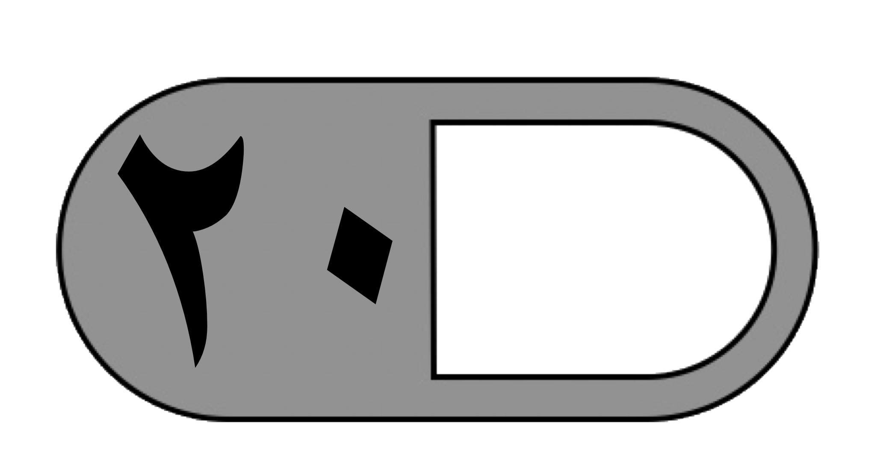 | 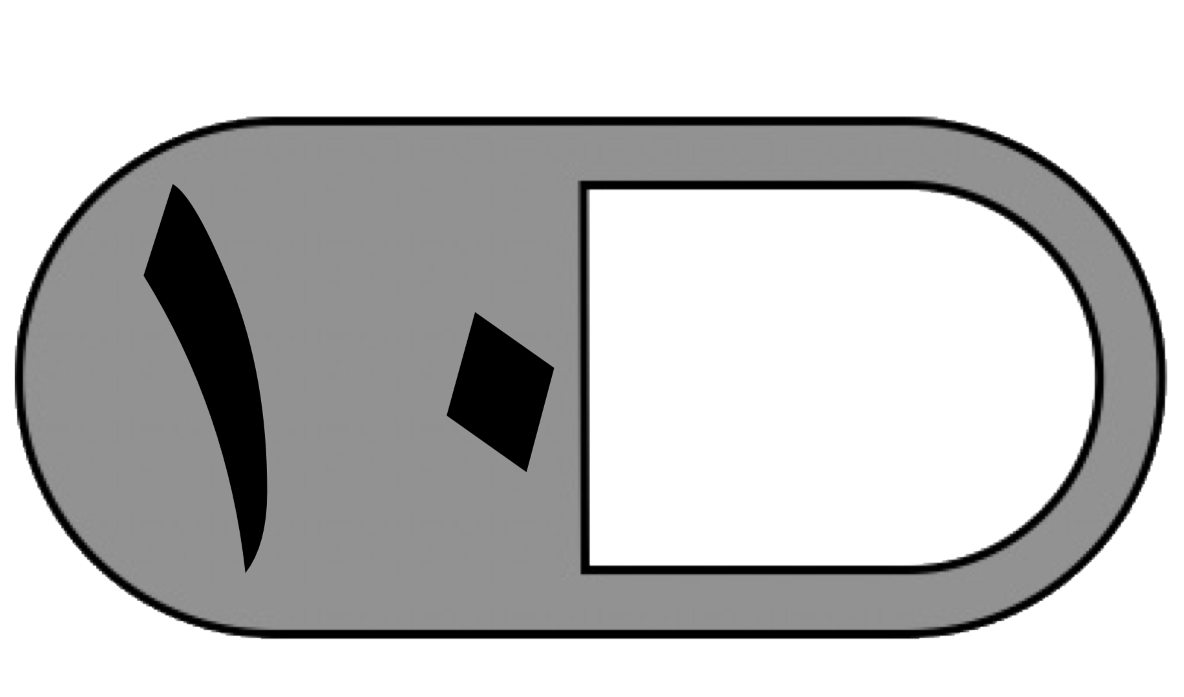 |  | 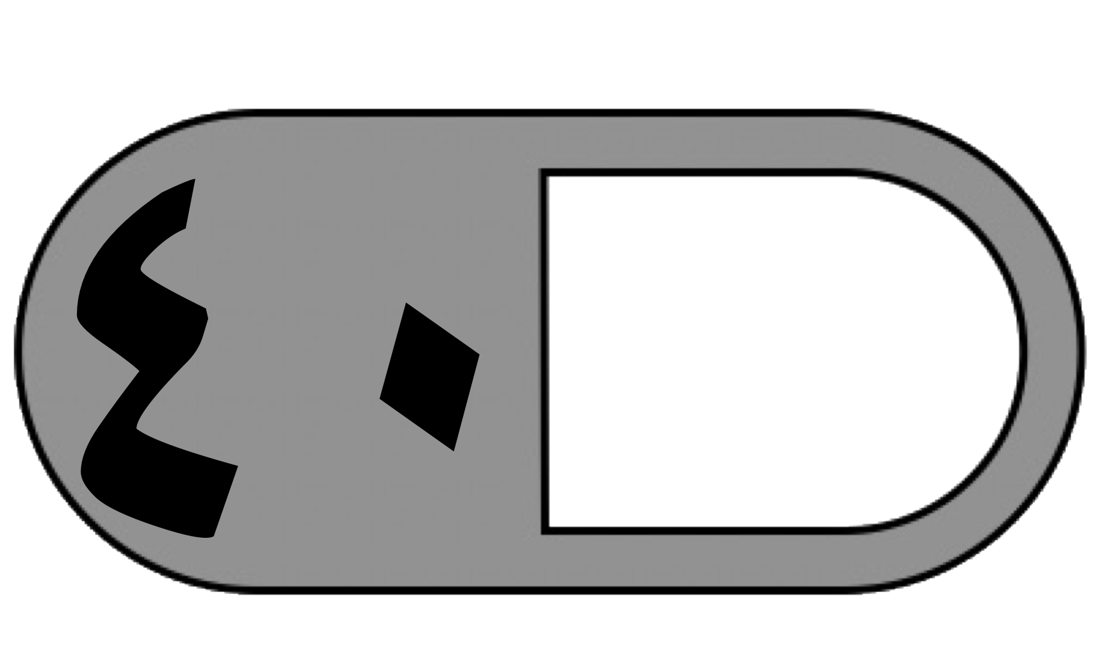

السؤال الأول :-اختر الاجابة الصحيحة فيما يلي
١ـ العدد الأولي من بين الأعداد الآتية هو :
أ | ١٥ | ب | ٢٢ | ج | ٣٠ | د | ٣١
٢ـ تحليل العدد ٤٥ إلى عوامله الأولية باستعمال الأسس هو :
أ | 3 × 5 × 15 | ب | 2 × ²3 × 5 | ج | ^{٢}٣ × ٥ | د | ^{٢}٢ × ٣ × ٥
٣ ـ عند تقريب الكسر العشري ٥٫٣٤٨ إلى أقرب جزء من مئة يصبح
أ | ٥ | ب | ٥٫٣٥ | ج | ٥٫٣٤ | د | ٥٫٤٥
٤ـ المنوال للبيانات التالية: ١٣ ، ٦ ، ٧ ، ٧ ، ٥ هو
أ | ١٣ | ب | ٧ | ج | ٥ | د | ٦
٥ ـ تكتب ( 2 × 10 ) + ( 4 × 1 ) + ( 8 × 0,1 ) بالصيغة القياسية كالتالي
أ | ٢٤٫٨ | ب | ٠٫٢٤٨ | ج | ٢٫٤٨ | د | ٤٢٫٠٨
٦ـ تقدير ناتج طرح ٢٧٫٩ – 12,5 باستعمال الحد الأدنى هو
أ | ١٠ | ب | ١٠٫١٤ | ج | ١٠٫٤ | د | ٣٠
٧ـ ناتج ضرب ٢٫٤ × 2 هو:
أ | ٤٨ | ب | ٤٫٨ | ج | ٠٫٤٨ | د | ٨٫٤
٨ـ إذا كان ثمن كيلوجرام الموز ٣٫٢٥ ريال وثمن كيلوجرام العنب ٨٫٧٥ ريال ، تقدير مجموع ثمنيهما بالتقريب لأقرب ريال هو ؟
أ | ٦ | ب | ٩ | ج | ١٢ | د | ٢٤
٩ـ إذا كانت كتلة مقعد دراسي في فصل هي ٤٫٧٥ كيلوجرام ، فما كتلة ١٠ مقاعد ؟
أ | ٠٫٤٧٥ | ب | ٤٫٧٥ | ج | ٤٧٫٥ | د | ٤٧٥
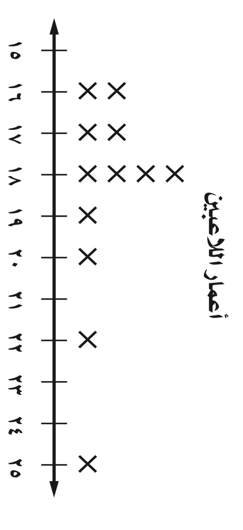
١٠ـ من خلال التمثيل المجاور
مالفرق بين عمر أكبر لاعب وأصغر لاعب ؟
أ | ٧ | ب | ٨ | ج | ٩ | د | ١٠

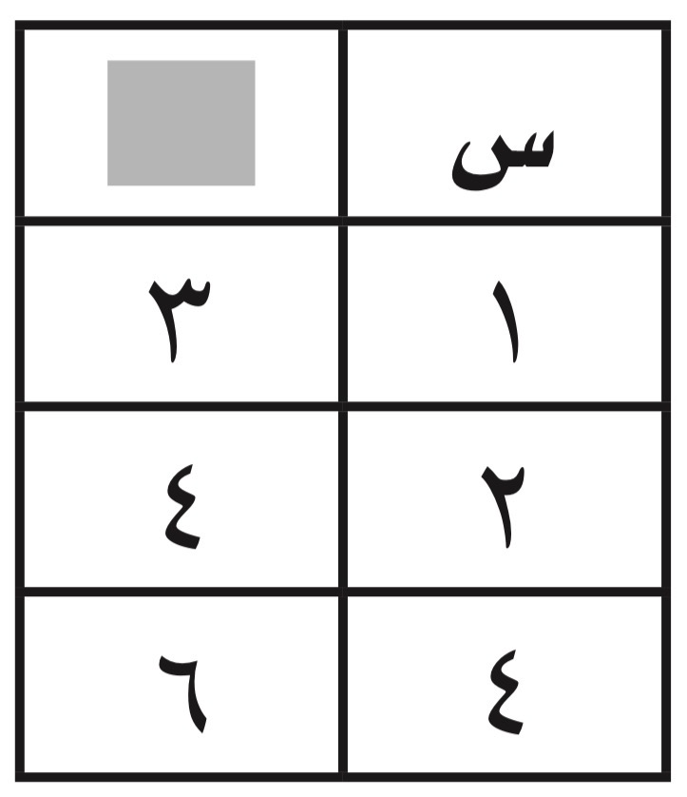
١١ ـ قاعدة الدالة الممثلة بالجدول المجاور هي
أ | س + 2 | ب | س + 3 | ج | س - 3 | د | س - 2

١٢ ـ سعة قارورة ماء لتر ، يكتب هذا الكسر غير الفعلي على صورة عدد كسري كالتالي :
أ | 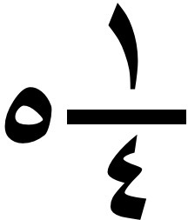 | ب | 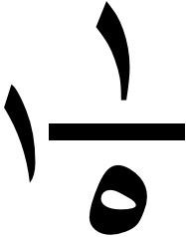 | ج | 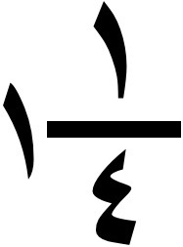 | د | 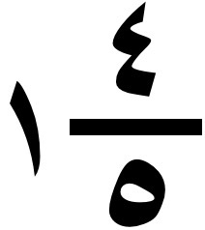
١٣ـ يكتب الكسر العشري ٠٫٨ في صورة كسر اعتيادي كالتالي :
أ | 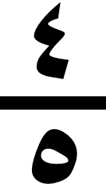 | ب | 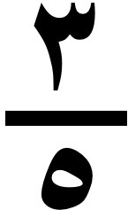 | ج | 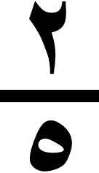 | د | 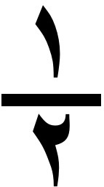
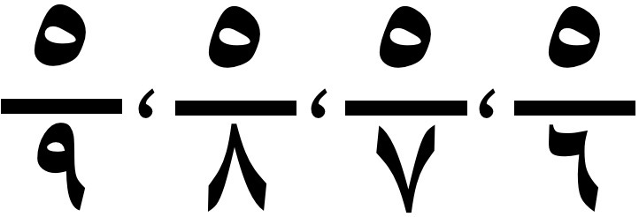
١٤ـ أي الكسور الآتية هو الأكبر
أ | 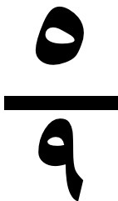 | ب | 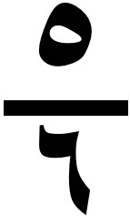 | ج |  | د | 
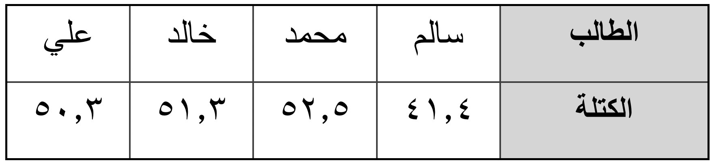
١٥ـ يبين الجدول المجاور كتل بعض الطلاب
ما مقدار الزيادة في كتلة محمد على كتلة سالم
أ | ١١ | ب | ١٫١ | ج | ١١٫١ | د | ٨٣٫١
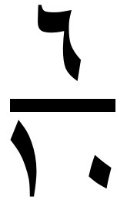
١٦ـ يكتب الكسر الاعتيادي في أبسط صورة كالتالي
أ | 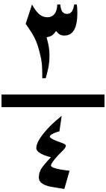 | ب |  | ج |  | د | 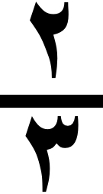
١٧ـ أرادت هند توزيع ٣٦ تفاحة و٢٧ برتقالة على عدد من الصحون إذا وضعت في كل صحن العدد نفسه من التفاح والبرتقال فما أكبر عدد من الصحون يمكن أن توزع عليها التفاح والبرتقال ؟
أ | ٣ | ب | ٦ | ج | ٧ | د | ٩
١٨ـ طول مفكرة جيب صغيرة سم يكتب هذا الطول في صورة كسر عشري كالتالي
أ | ٥٫٧٥ | ب | ٥٫٦ | ج | ٥٫٥ | د | ٥٫٢٥
١٩ـ القياس الأنسب لقياس ارتفاع باب هو :
أ | ٢ل | ب | ٢جم | ج | ٢كجم | د | ٢ م
٢٠ ـ قارورة ماء سعتها ٣ لترات ، فما سعتها بالمللتر ؟
أ | ٣ | ب | ٣٠ | ج | ٠٫٠٠٣ | د | ٣٠٠٠

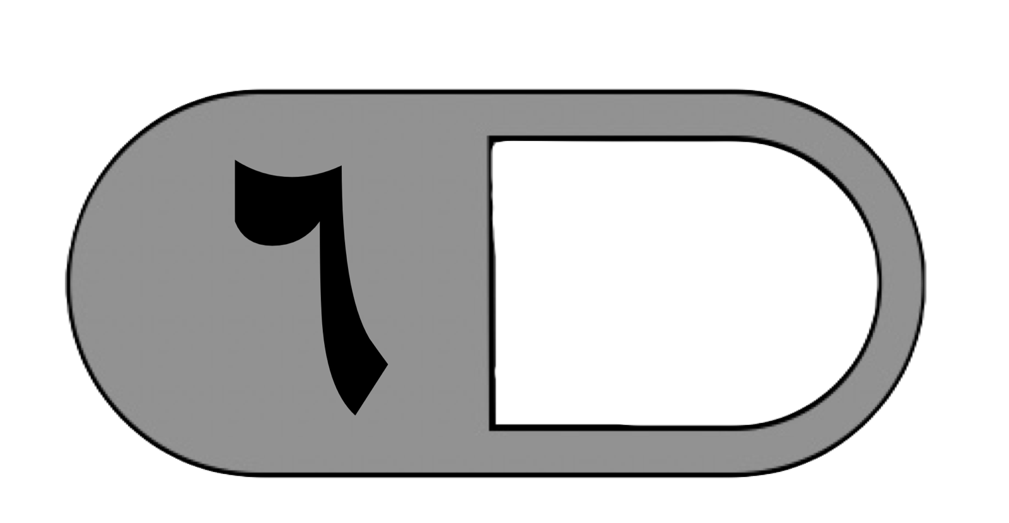
السؤال الثاني : أ) ضع علامة ( ✓ ) أمام العبارة الصحيحة وعلامة ( ✗ ) أمام العبارة الخاطئة
١ـ | قيمة العبارة 15 – 8 ÷ 2 تساوي 11
٢ـ | حل المعادلة ب + 7 = 13 ذهنيًا هو 20
٣ـ | ٦٫٢٣٤ < ٦٫٤٠٢
٤ـ | المتوسط الحسابي لمجموعة من البيانات هو أحد تلك البيانات دائمًا
٥ـ | الوحدة المناسبة لقياس سعة حوض استحمام هي المللتر
٦ـ | الوحدة الأنسب لقياس كتلة حبة عنب هي الجرام

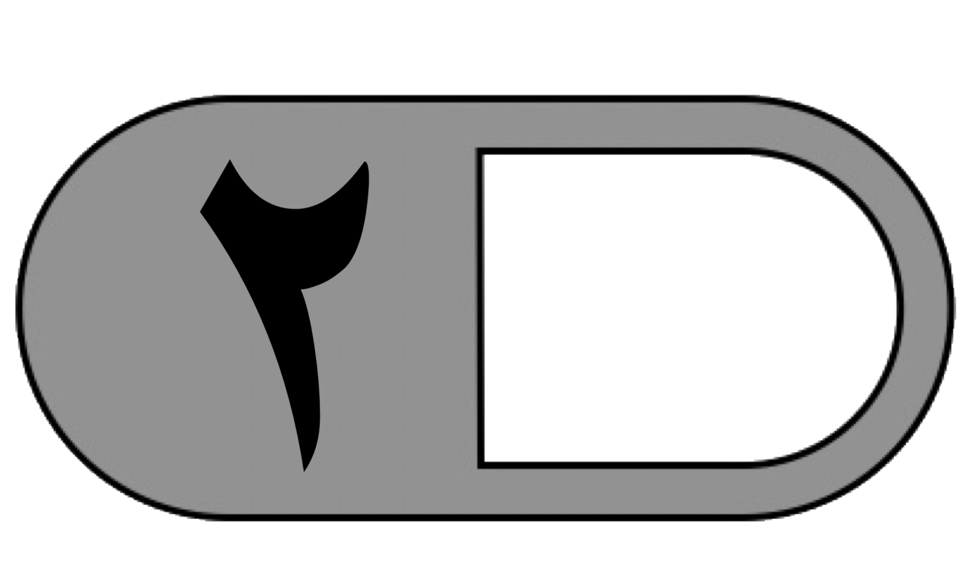
ب) أوجد المتوسط الحسابي والوسيط للبيانات الآتية
أعمار أطفال بالسنوات هي : ٣ ، ٧ ، ٨ ، ٧ ، ٥

المتوسط الحسابي : …………………………………..

الوسيط : …………..………………………………..
ج) تفكر سارة في ٣ أعداد مختلفة من ١ إلى ٩ مجموعها ٢٠ ، أوجد جميع الأعداد الممكنة ؟

………………………………………………………………………………………………

………………………………………………………………………………………………

السؤال الثالث : أجب عما يلي
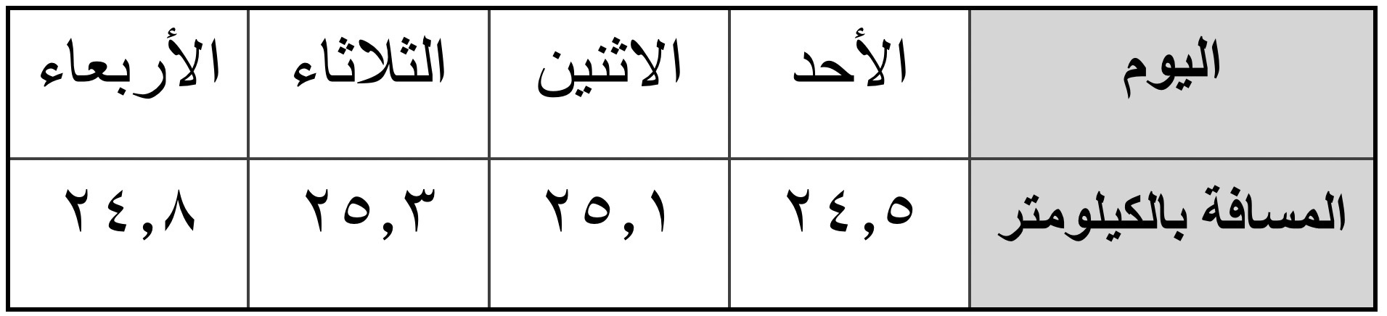
أ) يبين الجدول المجاور المسافات التي قطعها علي باستعمال دراجته الهوائية
رتب هذه المسافات تنازليًا

…………………………………………………
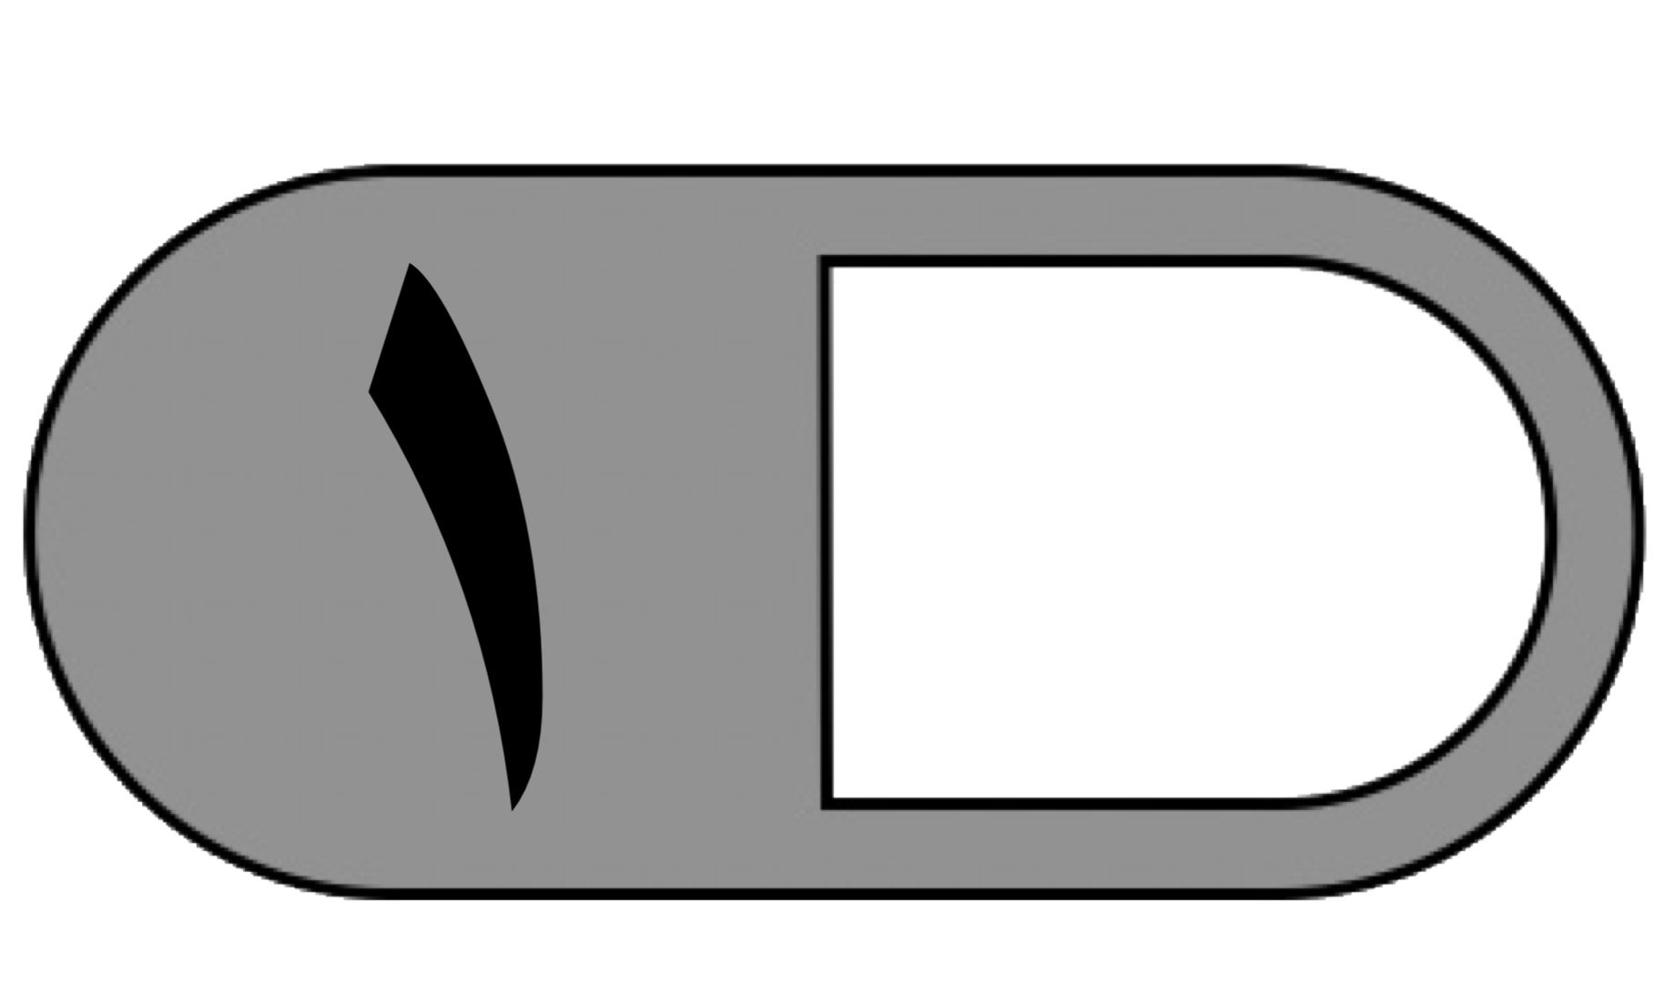
ب) أوجد ناتج قسمة لما يلي :

٣٫٧٢÷ ٣ = ............

ج) أكتب العدد المناسب في الفراغ :

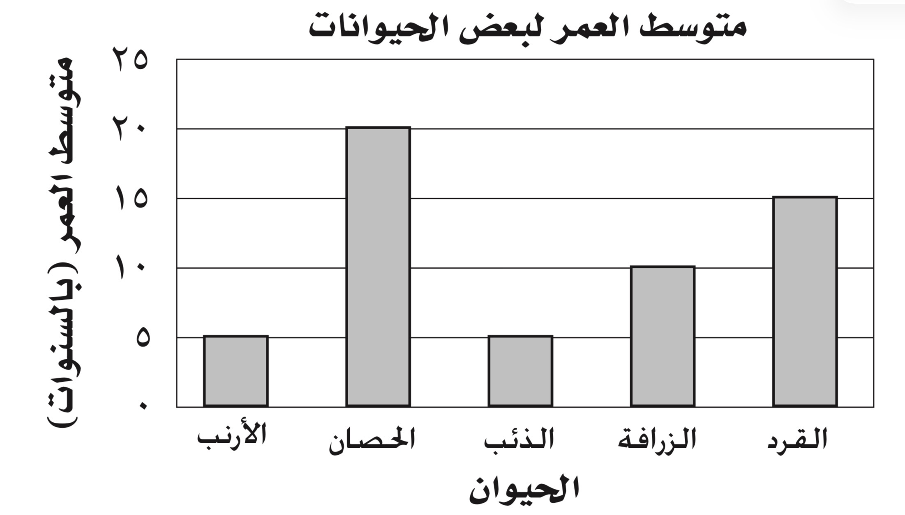
١٢٥ كلم = …….. م ، ٢ كجم = ……….. جم

د ) من خلال التمثيل المجاور أجب عما يأتي :
أي الحيوانات متوسط عمرها يساوي مثلي متوسط عمر الزرافة

……………………………….

هـ) أوجد ( م . م . أ ) للعددين ٦ ، ١٥
…………………………………………………………………………………
……………………………………………………………………………….…
……………………………………………………………………………….…
و ) يبيع مطعم ٣ أنواع من الفطائر هي : فطائر بالجبن ، فطائر بالبيض ، فطائر باللحم
بكم طريقة يمكن ترتيب هذه الانواع من الفطائر في ثلاجة العرض ؟
…………………………………………………………………………………
ز) ذهب محمد في رحلة برية مع أصدقائه فدفع ^{٣}٣ ريالًا ، فكم ريالًا دفع محمد ؟
…………………………..……………………………………………………..

انتهت الأسئلة

مع أطيب الأمنيات لكم بالتوفيق والنجاح
معلم / ة المادة

المملكة العربية السعودية المادة : رياضيات
وزارة التعليم الصف : السادس
إدارة التعليم بـ..................... الزمن : ساعتان
مدرسة ................. الابتدائية الدور : الأول

اختبار نهاية الفصل الدراسي الأول لمادة
الرياضيات لعام 1447هـ

اسم الطالب : ............................................................................................................الصف 6 / .............

رقم السؤال | درجة السؤال | درجة الطالب | درجة الطالب كتابة
1 | 18
2 | 7
3 | 11
4 | 4
المجموع | 40
كتابة | اربعون

المصحح |  | التوقيع
المراجع |  | التوقيع
المدقق |  | التوقيع

أبو عبدالله المالكي

اقلب الصفحة
1

السؤال الأول : اختر الإجابة الصحيحة في الجمل التالية وذلك بوضع علامة () في المربع الصحيح :
18
2
اقلب الصفحة
1 | قيمة ${}_{}^{٢}٥$ =
أ |  | 25 | ب |  | 30 | ج |  | 18 | د |  | 10
2 | تحليل العدد 30 إلى عوامله الأولية =
أ |  | 2 × 3 | ب |  | 2 × 3 × 5 | ج |  | 2 × 7 × 5 | د |  | 5 × 7 × 11
3 | قيمة الكسر العشري 0.25 في صورة كسر اعتيادي في ابسط صورة :
أ |  | $$\frac{25}{4}$$ | ب |  | $$\frac{3}{4}$$ | ج |  | $$\frac{1}{4}$$ | د |  | $$\frac{20}{100}$$
4 | إذا كانت م = 4 ، ن = 5 فاحسب قيمة العبارة التالية م × ن
أ |  | 9 | ب |  | 10 | ج |  | 15 | د |  | 20
5 | اكمل النمط : 2 ، 7 ، 12 ، 17 ، ...... ، ......
أ |  | 22 ، 27 | ب |  | 14 ، 24 | ج |  | 13 ، 29 | د |  | 17 ، 30
6 | القيمة العددية للعبارة: ٢ × ( 4 – 2 ) + 4 تساوي:.....
أ |  | 3 | ب |  | 8 | ج |  | 5 | د |  | 6
7 | القيمة المتطرفة للبيانات (3 ، 5 ، 6 ، 8 ، 25)
أ |  | 8 | ب |  | 6 | ج |  | 25 | د |  | 5
8 | أذا كانت هـ + 6 = 10 أذاً هـ = ....
أ |  | هـ = 2 | ب |  | هـ = 3 | ج |  | هـ = 5 | د |  | هـ = 4
9 | أي ممّا يأتي ليس قاسماً مشتركاً للعددين 36 ، 24 ؟
أ |  | 24 | ب |  | 6 | ج |  | 12 | د |  | 2
10 | رسمت عبير مستطيلاً طوله $\frac{3}{4}$ 4 سم . اكتب هذا العدد الكسري في صورة كسرٍ غير فعلي .
أ |  | $$\frac{13}{4}$$ | ب |  | $$\frac{19}{4}$$ | ج |  | $$\frac{16}{4}$$ | د |  | $$\frac{11}{4}$$
11 | أوجد المضاعف المشترك الأصغر للأعداد 4 ، 6 ، 8 ؟
أ |  | 48 | ب |  | 12 | ج |  | 24 | د |  | 16
12 | أيّ ممّا يلي يمثّل $\frac{1}{20}$ ؟
أ |  | 0.21 | ب |  | 0.4 | ج |  | 1.2 | د |  | 0.05
13 | أوجد القاسم المشترك الأكبر للأعداد 6 ، 10 ؟
أ |  | 2 | ب |  | 4 | ج |  | 3 | د |  | 5
14 | ما وحدة الطول المترية المناسبة لقياس طول كتاب الرياضيات ؟
أ |  | الملمتر | ب |  | السنتمتر | ج |  | الكيلومتر | د |  | المتر
15 | الوحدة المترية المناسبة لقياس كتلة الهاتف الجوال هي :
أ |  | اللتر | ب |  | الملليتر | ج |  | الجرام | د |  | الملجرام
16 | على سارة أن تكتب واجبات الرياضيات والعلوم والتوحيد ، فبكم طريقة يمكنها ترتيب أداء واجباتها ؟
أ |  | 2 طريقة | ب |  | 3 طرائق | ج |  | 8 طرائق | د |  | 6 طرائق
17 | قارورة حليبٍ سعتها 3 لترات فما سعتها بالمللتر ؟
أ |  | 3000 مل | ب |  | 300 مل | ج |  | 30000 مل | د |  | 30 مل
18 | طاولة طولها متران . فما طولها بالسنتمترات ؟
أ |  | 2000 سم | ب |  | 200 سم | ج |  | 20 سم | د |  | 2 سم
السؤال الثاني/ ضع علامة ( ) أمام العبارة الصحيحة و علامة ( ×) أمام العبارة الخاطئة
7

1- | الخطوات الأربع لحل المسالة بالترتيب : افهم ، خطط ، حلّ ، تحقق .
2- | الكسور الفعلية بسطُ كلٌ منها أكبر من مقامها .
3- | العدد الأولي له عاملان ( قاسمان ) فقط هما ، 1 ، والعدد نفسه .
4- | المللتر واللتر وحدتان لقياس الكتلة في النظام المتري .
5- | الصيغة اللفظية للعدد 0,22 اثنان وعشرون من مئة .
6- | 6 × 6 × 6 × 6 × 6 = ${}_{}^{6}5$
7- | تسمى القوة للعدد ${}_{}^{3}4$أربعة تكعيب .

السؤال الثالث / أجب عما يأتي :
11

1 | عدد الدقائق التي قضاها ناصر في مذاكرة مادة الرياضيات خلال أسبوع ( 3 ، 4 ، 5 ، 5 ، 8 ) أوجد ما يلي :
  الوسيط  ...................................................... | المنوال  ...................................................... | المدى  ...................................................... | المتوسط الحسابي  ......................................................
2 | أكتب عدداً مناسباً في ليصبح الكسران متكأفئين :  $\frac{}{24 } = \frac{3}{8}$
3 | استعمل تمثيل النقاط المجاور للإجابة عما يلي :  1- ما عدد لاعبي الفريق الذين تبلغ أعمارهم 28 سنة ؟  ..........................................................................................  - أي الأعمار أكثر ظهوراً بين لاعبي الفريق ؟  ............................................................................................
4 | املأ الفراغات في الجدول المجاور بالأعداد المناسبة :
  المدخلة ( س ) | المخرجة (س + 3)
  0
  2
5 | قارن بين الكسرين فيما يلي مستعملاً ( > ، < ، = ) :  $\frac{3}{7}$ $\frac{1}{4}$ 25,5 25,50

السؤال الرابع / أوجد ناتج العمليات التالية :
4

1 | 6,9 - 4,7 =............................................................... | 2 | 5,5 + 3,2 =...............................................................
3 | 2,7 ÷0,3 =............................................................... | 4 | 4,8 × 100 = .............................................................

انتهت الأسئلة ...دعواتنا لكم بالنجاح والتوفيق ،،،
3

